Programme d’apprentissage – lundi 23 et mardi 24 mars
Moyenne section

Et c’est parti pour une nouvelle semaine !! Voici le travail à aborder lors de ces 2 jours à venir. Je vous indique les jours pour « guider » certains parents et donner des échéances à leurs enfants (pas facile de toujours rester motivé). Bien entendu, vous pouvez vous organiser comme bon vous semble.
Bon courage à tous !
Durée approx. | Domaine | Description | Matériel
5’ | Rituel | - Donner la date du jour et laisser votre enfant vous dicter le mot et l’écrire sur son ardoise ou tableau s’il a. Laissez la date affichée dans l’espace école que vous avez installé.  - Coller l’étiquette ou colorier le jour sur la poutre du temps.  - Explication du programme de la journée : déroulement des apprentissages, heure de la « récréation ». | - ardoise – poutre du temps - déroulé des apprentissages de la matinée
20’ | Numération | 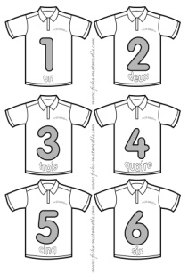  Lundi Le jeu de la lessive  - L’enfant ferme les yeux. Pendant ce temps, vous retournez un maillot. Puis il ouvre les yeux et doit nommer le maillot retourné. Vous pouvez aller plus loin.  - Demander à l’enfant quel est le nombre qui vient après … (ex :6) sans qu’il voit le ligne étendu. Puis il se retourner et vérifie. Vous pouvez procéder de même en demandant celui qui vient avant / celui qui entre … et …  Mardi Le jeu du gobelet (à nouveau)  Ateliers mathématiques Blog | - maillots à découper (cahier de vie).  - 1 corde.  - 20 pinces à linge.
20’ | Graphisme  / écriture | Lundi Graphisme – les spirales  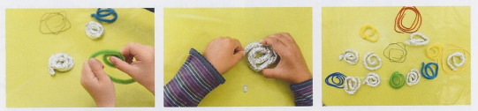  - Tracer des spirales avec des objets de la maison (cordelettes / lacets de chaussures / Boudins d’aluminium / morceaux de laine / fil de fer.  - Faire une grande spirale avec un lacet + le placer dans votre imprimante pour en faire une photocopie ou faire une spirale sur une feuille blanche, la prendre en photo et l’imprimer.  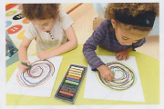  - Il trace alors des spirales avec les pastels / crayons de couleur / feutres (au choix) en suivant la spirale formée par la cordelette.  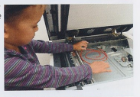  Mardi Ecriture  Dans le cahier d’écriture autonome, demandez à votre enfant quel(s) a-t-il envie d’apprendre à « écrire ». Vous lui faîtes le modèle en énonçant le nom des lettres puis vous le laissez recopier. | - Fil de fer / laine / aluminium / lacets / …  - Une feuille blanche A4  - Crayons de couleur / pastels secs / feutres.  Ecriture  - Cahier d’écriture  - Crayon à papier
30’ | Récréation | Temps de détente
10’ | R au calme | Activité de retour au calme : puzzle / kaplas / …
10’ | Nombres | Mathématiques  Choisir un rituel de maths -> blog « Rituels Mathématiques »
20’ | Motricité | Motricité  Au choix :  - Inventer une petits parcours avec du matériel de la maison  - Danser avec les Wixx (vous trouverez des vidéos sur you tube)
Pause déjeuné
10’ | R. au calme | Activité de retour au calme : écoute ou lecture d’histoire / exercices de respiration / yoga / petite sieste
30’ | Phonologie &  Langage | Lundi Phonologie – Jouer au jeu alpha-bang  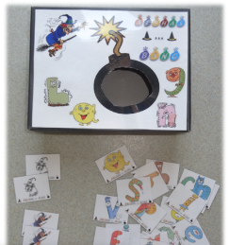  Pour les parents n’ayant pas de boîte à chaussures, vous pouvez simplement imprimer les cartes -> ici  - Jouer selon la règle expliquée dans l’article.  - Choisir parmi les « Activités complémentaires » expliquées dans l’article du blog.  Mardi Le train des lettres  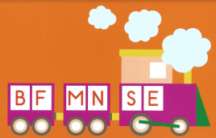  Ce jeu a pour but d’apprendre le nom des lettres cursives (en attaché) et d’associer ces lettres aux lettres capitales. -> matériel | Pour Alpha-bang :  - Cartes des alphas et de Furiosa.  - Une boîte à chaussure décorée comme le véritable jeu ou un gant/sac pour piocher les cartes.  Pour « Le train des lettres »  - Une planche de jeu des trains par joueur  - Cartes lettres en script (MS)
10’ | Science & Langage | Lundi « Jardinage »  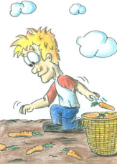  Avec l’arrivée du printemps, je vous propose de débuter ce petit défi de jardinage : semer un grain de haricot et observer son évolution.  Régulièrement, vous pourrez faire dessiner l’évolution de la plante à votre enfant afin qu’il réalise comme un petit carnet de bord.  Mardi Vocabulaire du jardinage  Montrer les cartes « jardinage » et nommer ensemble les mots correspondants. Puis, vous pouvez jouer à retrouver le plus vite possible la carte demandée par le mettre du jeu.  Je vous fournis également un jeu de l’oie sur ce vocabulaire -> matériel | - Un pot en verre  - Un peu de terre  - Un haricot blanc ou autre graine pouvant pousser et donner une tige et des feuilles.  Vocabulaire  - Cartes Langage  - Jeu de l’oie (optionnel)
5’ | Langage | En dictée à l’adulte (vous écrivez ce que votre enfant vous dicte), l’enfant raconte un moment de sa journée. Vous pouvez créer un petit cahier, en souvenir de cette période inédite !

N’oubliez pas, je reste disponible si vous avez des interrogations ou des difficultés.

Cordialement,

Mme Besson.

